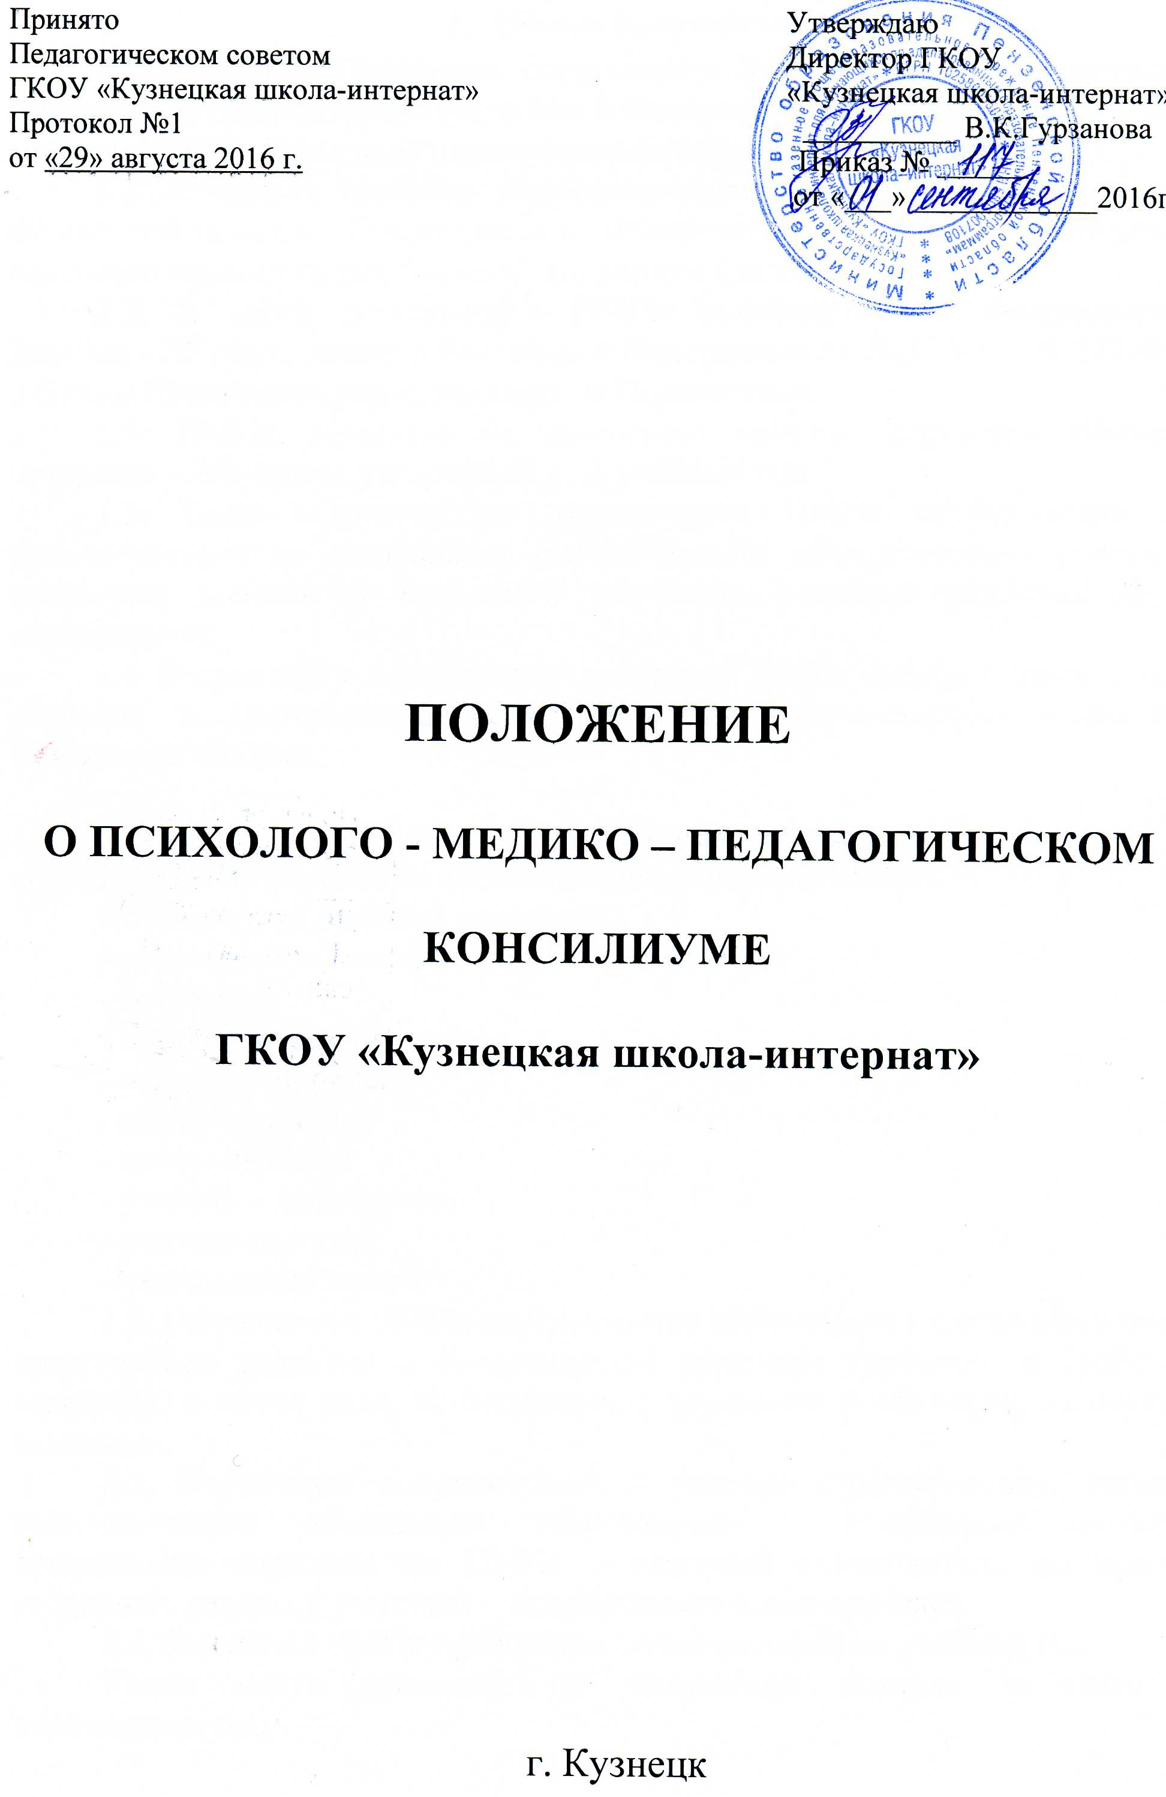 Общие положения
1.1. Настоящее Положение составлено в соответствии с Федеральным Законом «Об образовании в Российской Федерации» от 29.12.2012 № 273-ФЗ, Уставом ГКОУ «Кузнецкая школа-интернат» (далее – Школа-интернат).
1.2. С целью оказания психолого-педагогической, медицинской и социальной помощи обучающимся в Школе-интернате создается школьный психолого-медико-педагогический консилиум (далее – ПМПк).
1.3. В своей деятельности ПМПк руководствуется Федеральным Законом «Об образовании в Российской Федерации» от 29.12.2012 № 273-ФЗ, Уставом Школы-интерната, настоящим Положением.
1.4. ПМПк создается на основании приказа директора Школы-интерната и его состав утверждается на учебный год.
1.5. Свою практическую деятельность ПМПк осуществляет во взаимодействии со школьными методическими объединениями учителей начальных классов и надомного обучения, учителей-предметников и воспитателей.
1.6. В сложных и конфликтных ситуациях ПМПк выходит для решения вопросов в Центральную психолого-медико-педагогическую комиссию Пензенской области.

2. Состав и организация консилиума.
2.1. ПМПк состоит из постоянных и временных членов.
Постоянными членами являются:
- руководитель консилиума (председатель);
- секретарь;
- педагог-психолог;
- социальный педагог;
- врач – психиатр;
- врач – педиатр;
- учитель – дефектолог;
- учитель-логопед;
- медицинская сестра.
2.2. На заседание ПМПк приглашаются обучающиеся с отклонениями в нравственном развитии и поведении, не имеющие глубокого и стойкого характера, а также дети, испытывающие трудности в обучении, школьной адаптации.
2.3. Первичную документацию, а именно характеристику, данные педагогического наблюдения, эксперимента и выявленных проблем представляет специалистам ПМПк – классный руководитель, на основе собранных данных у учителей - предметников и воспитателей.
2.4. Заседания ПМПк проводятся согласно плана на учебный год.
Также могут проводится в экстренном порядке, в связи с необходимостью.

3. Функции специалистов консилиума.
3.1. Психолого-педагогическая, медицинская и социальная помощь, оказываемая ПМПк включает в себя:
- психолого-педагогическое консультирование обучающихся, их родителей (законных представителей) и педагогических работников;
- рекомендации о необходимости проведения коррекционно-развивающих и компенсирующих занятий с обучающимися;
- рекомендации о необходимости логопедической помощи обучающимся;
- рекомендации о необходимости проведения комплекса реабилитационных и других медицинских мероприятий;
- рекомендации о необходимости помощи обучающимся в профориентации, получении профессии и социальной адаптации.
3.2. Основными функциями ПМПк являются:
- выявление уровня и особенностей развития, важнейших психических процессов, эмоционально – личностной зрелости ребенка;
- определение уровня усвоения учебной программы, при необходимости изменения формы обучения;
- подготовка подробного заключения о состоянии развития и здоровья обучаемого для представления в психолого-медико-педагогический центр;
- консультирование родителей (законных представителей), обучающихся, учителей и воспитателей в решении сложных ситуаций;
- изучение и определение характера отклонений в учении и (или) поведении, определении зоны ближайшего развития, путей решения проблем обучения и личностного развития обучающихся.
- выработка согласованной программы помощи данному ученику;
- обсуждение коррекционно – развивающих программ общих (на класс, группу) и индивидуальных, рекомендуемых педагогам и родителям (законным представителям).
3.3. Председатель ПМПк курирует общие вопросы (планирование, своевременность проведения заседаний), формирует состав членов ПМПк, несет ответственность за работу консилиума.
3.4. Заместитель председателя координирует связи ПМПК с другими звеньями учебно-воспитательного процесса, контролирует выполнение рекомендации ПМПк.
3.5. Медицинский работник информирует о состоянии здоровья ребенка, по рекомендации ПМПк обеспечивает наблюдение за состоянием здоровья ребенка, при необходимости – его лечение и консультации у других специалистов.
3.6. Педагог-психолог, учитель-логопед, учитель, воспитатель осуществляют предварительное всестороннее обследование ребенка, ведут динамическое наблюдение, изучают условия развития ребенка и совместно с другими членами ПМПк вырабатывают комплекс лечебных, профилактических, коррекционных мер, которые обеспечивают организацию коррекционно-развивающего обучения.
3.7. Социальный педагог осуществляет связь с родителями (законными представителями) ребенка, инспекторами комиссии по делам несовершеннолетних, детским отделением психиатрической больницы и т. д.

4. Содержание деятельности консилиума.
4.1. В случае неосвоения обучающимся образовательной программы предыдущего уровня:
- ПМПк выносит решение о рекомендации Педагогическому совету рассмотрения вопроса об изменении образовательного маршрута обучающегося в классе;
- педагогический совет рассматривает на своем заседании данный вопрос и по итогам рассмотрения принимает решение, оформляемое протоколом;
- по итогам рассмотрения данного вопроса Педагогическим советом, директор издает приказ об изменении образовательного маршрута.
4.2. В случае необходимости:
- ПМПк выносит решение о рекомендации Педагогическому совету рассмотрения вопроса о принятии коррекционно – развивающих программ: общих (на класс, группу) и индивидуальных, рекомендуемых педагогам и родителям (законным представителям);
- педагогический совет рассматривает на своем заседании данный вопрос и по итогам рассмотрения принимает решение, оформляемое протоколом;
- по итогам рассмотрения данного вопроса Педагогическим советом, директор издает приказ об утверждении коррекционно – развивающих программ общих (на класс, группу) и индивидуальных, рекомендуемых педагогам и родителям.
4.3. ПМПк ведет следующую документацию:
- План работы;
- Протоколы заседаний;
-Журнал ПМПк и диагностическую карту обучающихся, рассматриваемых на консилиуме.

